BÁO CÁO ĐỒ ÁN
ĐỀ TÀI 3: HỆ THỐNG QUẢN TRỊ TRI THỨC
(Stack Overflow Clone tích hợp Tìm kiếm Ngữ nghĩa bằng Vector Space Model)
Chức năng đặc thù: Tìm kiếm theo tiêu đề bằng TF-IDF / Sentence-BERT + Cosine Similarity
Công nghệ: Python (FastAPI) · MongoDB · Svelte

MỤC LỤC
PHẦN 1: PHÂN TÍCH ĐỀ TÀI ................................................................ 3
PHẦN 2: THIẾT KẾ HỆ THỐNG ............................................................. 4
PHẦN 3: THUẬT TOÁN TÌM KIẾM NGỮ NGHĨA (CHỨC NĂNG B) ................. 6
PHẦN 4: KẾT QUẢ THỰC NGHIỆM ......................................................... 8
PHẦN 5: KẾT LUẬN & HƯỚNG PHÁT TRIỂN .......................................... 11

PHẦN 1: PHÂN TÍCH ĐỀ TÀI

1.1. Mục tiêu
Xây dựng một hệ thống hỏi–đáp tri thức (kiểu Stack Overflow) cho phép người dùng đăng câu hỏi, trả lời, bình luận, vote, gắn thẻ (tag) chủ đề — đồng thời có module tìm kiếm thông minh theo tiêu đề dựa trên mô hình không gian vector (Vector Space Model), thay vì tìm kiếm chuỗi ký tự (LIKE/regex) thông thường.

1.2. Phạm vi chức năng

A. Chức năng nền tảng
- Đăng ký / đăng nhập (JWT) + phân quyền theo điểm uy tín (reputation-gated privileges) — đúng cơ chế thực tế của Stack Overflow, không dùng role tĩnh.
- CRUD câu hỏi (tiêu đề, nội dung, tag), CRUD câu trả lời, bình luận.
- Upvote / downvote có cộng trừ reputation thật (không chỉ đếm số vote suông).
- Quản lý tag, lọc câu hỏi theo tag.
- 1 tài khoản Admin cố định (ngoài cơ chế reputation) để quản trị hệ thống.

B. Chức năng đặc thù (trọng tâm đồ án)
- Tìm kiếm câu hỏi theo tiêu đề bằng từ khóa (semantic/vector search).
- Xây dựng vector chỉ mục cho tiêu đề — cài đặt cả 2 phương pháp: TF-IDF (Vector Space Model cổ điển) và Sentence-BERT (embedding ngữ nghĩa).
- Lưu trữ vector chỉ mục vào MongoDB.
- Đo độ tương đồng bằng Cosine Similarity, trả về top-K, có benchmark so sánh 2 phương pháp.

1.3. Yêu cầu phi chức năng
- Thời gian phản hồi tìm kiếm < 1 giây.
- Hệ thống re-index được khi có câu hỏi mới/sửa/xóa.
- Giao diện tối giản, đủ để demo luồng: tạo câu hỏi → tìm kiếm → xem kết quả xếp hạng theo độ tương đồng.

PHẦN 2: THIẾT KẾ HỆ THỐNG

2.1. Kiến trúc tổng thể & công nghệ sử dụng
Backend và module xử lý vector dùng chung một service Python (FastAPI) — không tách microservice riêng — nhờ đó khỏi cần thêm một tầng gọi HTTP nội bộ, dễ triển khai khi làm một mình.
Thành phần | Lựa chọn
Backend | Python (FastAPI) — API chính + module search dùng chung 1 service
Driver MongoDB | Motor (async)
Auth | PyJWT + bcrypt (hash password)
Xử lý vector | scikit-learn (TfidfVectorizer), sentence-transformers (SBERT)
Frontend | Svelte (SvelteKit, chế độ SPA)

2.2. Thiết kế cơ sở dữ liệu (MongoDB)
Tách riêng collection lưu vector chỉ mục khỏi collection questions để: (a) dễ re-index độc lập, (b) không làm phình document chính, (c) dễ chuyển sang Vector DB riêng sau này mà không đụng schema chính.
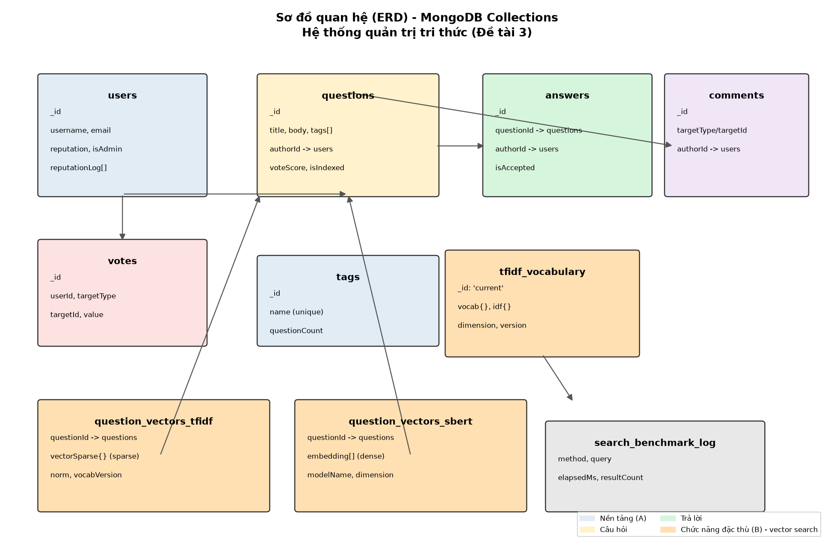
Hình 2.1 — Sơ đồ quan hệ (ERD) giữa các collection MongoDB

Mô tả các collection chính
Collection | Vai trò
users | Tài khoản, reputation, reputationLog, cờ isAdmin/isBanned
questions | Câu hỏi — trường title là dữ liệu nguồn cho vector hóa (chức năng B)
answers / comments / votes / tags | Nghiệp vụ nền tảng chuẩn kiểu Stack Overflow
tfidf_vocabulary | Vocab + IDF toàn cục — bắt buộc để encode câu truy vấn đúng không gian với vector đã lưu
question_vectors_tfidf | Vector TF-IDF dạng sparse (term_index → weight) + norm, theo từng vocabVersion
question_vectors_sbert | Vector SBERT dạng dense (embedding[]) + tên model, dimension
search_benchmark_log | Log thời gian phản hồi mỗi lượt search — dùng cho phần thực nghiệm

2.3. Phân quyền theo Reputation (Reputation-Gated Privileges)
Thay vì dùng RBAC tĩnh (User/Moderator/Admin), hệ thống mô phỏng đúng cơ chế thật của Stack Overflow: quyền hạn mở dần theo điểm uy tín (reputation) tích lũy được.
Reputation | Đặc quyền mở ra
1 (mặc định) | Đặt câu hỏi, trả lời câu hỏi
15 | Upvote
50 | Bình luận vào bài của người khác
125 | Downvote
500 | Sửa bài viết của người khác trực tiếp
2000 | Xóa / khôi phục câu hỏi của người khác

Sự kiện | Thay đổi reputation
Bài viết được upvote | +10
Câu trả lời được chấp nhận (accepted) | +15
Bài viết bị downvote | −2
Chủ động downvote người khác | −1 (chi phí downvote)
Admin là cờ isAdmin riêng biệt, tách hoàn toàn khỏi cơ chế reputation (giống thực tế: admin là nhân viên vận hành, không phải mở bằng điểm).

PHẦN 3: THUẬT TOÁN TÌM KIẾM NGỮ NGHĨA (CHỨC NĂNG B)

3.1. Luồng xử lý tổng quát

Luồng Index (khi tạo/sửa câu hỏi)
- Câu hỏi được lưu vào questions, isIndexed = false.
- Tiêu đề được tiền xử lý (lowercase, tách từ, bỏ stopword).
- Sinh vector TF-IDF (dựa trên vocabulary hiện hành) và vector SBERT (model pretrained) song song.
- Lưu vào question_vectors_tfidf và question_vectors_sbert, cập nhật isIndexed = true.

Luồng Search (khi người dùng tìm kiếm)
- Tiền xử lý query giống hệt bước index.
- TF-IDF: encode query bằng vocabulary hiện hành → tính cosine với toàn bộ vector đã cache trong RAM → top-K.
- SBERT: encode query bằng model → tính cosine (tích ma trận đã L2-normalize) → top-K.
- Trả về kèm điểm tương đồng (%) để hiển thị trên giao diện.

3.2. TF-IDF (Vector Space Model cổ điển)
Dùng scikit-learn TfidfVectorizer với norm=None để giữ trọng số thô, tự tính norm riêng cho từng vector — đúng công thức cosine = dot(a,b) / (norm_a × norm_b), thay vì để sklearn tự L2-normalize sẵn (nếu vậy norm sẽ luôn = 1, không đúng ý đồ lưu trữ).
def cosine(vec_a, norm_a, vec_b, norm_b):
if norm_a == 0 or norm_b == 0:
return 0.0
# Dot product qua giao 2 dict thưa (sparse)
small, big = (vec_a, vec_b) if len(vec_a) < len(vec_b) else (vec_b, vec_a)
dot = sum(w * big[idx] for idx, w in small.items() if idx in big)
return dot / (norm_a * norm_b)
Vector được lưu dạng sparse (chỉ lưu term có trọng số khác 0) để tiết kiệm dung lượng và tăng tốc tính cosine trên tiêu đề ngắn.

3.3. Sentence-BERT (SBERT)
Không tự huấn luyện — dùng thẳng model pretrained đa ngôn ngữ paraphrase-multilingual-MiniLM-L12-v2, phù hợp cho tiêu đề trộn tiếng Việt và thuật ngữ tiếng Anh. Toàn bộ embedding được L2-normalize và cache thành 1 ma trận numpy để tính cosine bằng phép nhân ma trận (brute-force), đủ nhanh với vài nghìn bản ghi.
scores = _cache.matrix @ q_emb # (n_docs,) - vì cả 2 phía đã L2-normalize
# -> tích vô hướng = cosine similarity
top_idx = np.argsort(-scores)[:top_k]
Khi dataset vượt quá khoảng 5.000 câu hỏi, bước brute-force này nên được thay bằng MongoDB Atlas $vectorSearch (ANN index kiểu HNSW) hoặc Qdrant để giữ được thời gian phản hồi dưới 1 giây.

3.4. Chiến lược đạt yêu cầu < 1 giây
- Model SBERT và toàn bộ vocabulary/vector TF-IDF được load 1 lần lúc khởi động server, giữ trong RAM suốt vòng đời service — không truy vấn lại MongoDB ở mỗi lượt search.
- Vector TF-IDF lưu dạng sparse, vector SBERT cache thành ma trận numpy đã chuẩn hóa sẵn.
- Giới hạn top-K kết quả trả về (mặc định 10, tối đa 50).
- Retrain lại toàn bộ vocabulary TF-IDF là thao tác nặng, chỉ Admin chủ động trigger qua API riêng — không chạy tự động theo mỗi request.

PHẦN 4: KẾT QUẢ THỰC NGHIỆM

4.1. Môi trường và bộ dữ liệu test
- Dataset: 400 câu hỏi mẫu, đa chủ đề (mongodb, react, docker, jwt, machine-learning, nlp, python, kubernetes, fastapi, qdrant, cosine-similarity, github-actions, django, redis, rest-api...).
- Bộ truy vấn test: 15 câu hỏi tự soạn, mỗi câu gắn với 1 tag "đúng" để tính Precision@5 (một kết quả được coi là relevant nếu tag đó nằm trong tags của câu hỏi trả về).
- Mỗi truy vấn được đo 5 lần, lấy trung bình để số liệu ổn định.
- Reindex (fit vocabulary TF-IDF cho toàn bộ 400 câu hỏi): 52.56ms, không gian từ vựng 185 chiều.

4.2. Kết quả TF-IDF
Chỉ số | Giá trị
Thời gian phản hồi trung bình | 0.356 ms
Thời gian phản hồi cao nhất | 0.46 ms
Thời gian phản hồi thấp nhất | 0.296 ms
Precision@5 trung bình | 0.4
Đạt yêu cầu < 1000ms? | ĐẠT (nhanh hơn yêu cầu hàng nghìn lần)
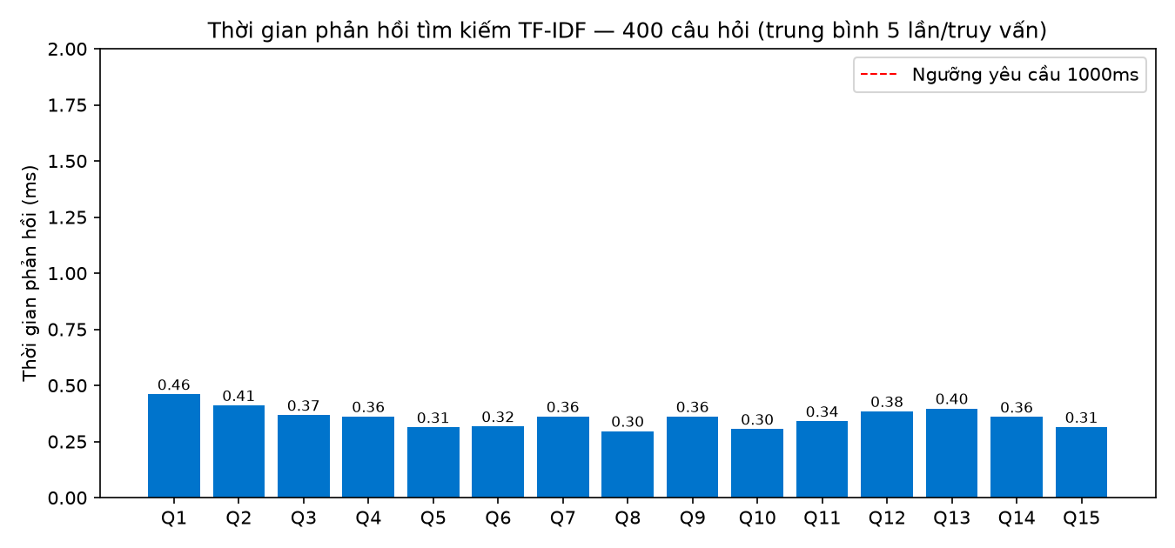
Hình 4.1 — Thời gian phản hồi TF-IDF trên 15 truy vấn test (đường đỏ là ngưỡng yêu cầu 1000ms)
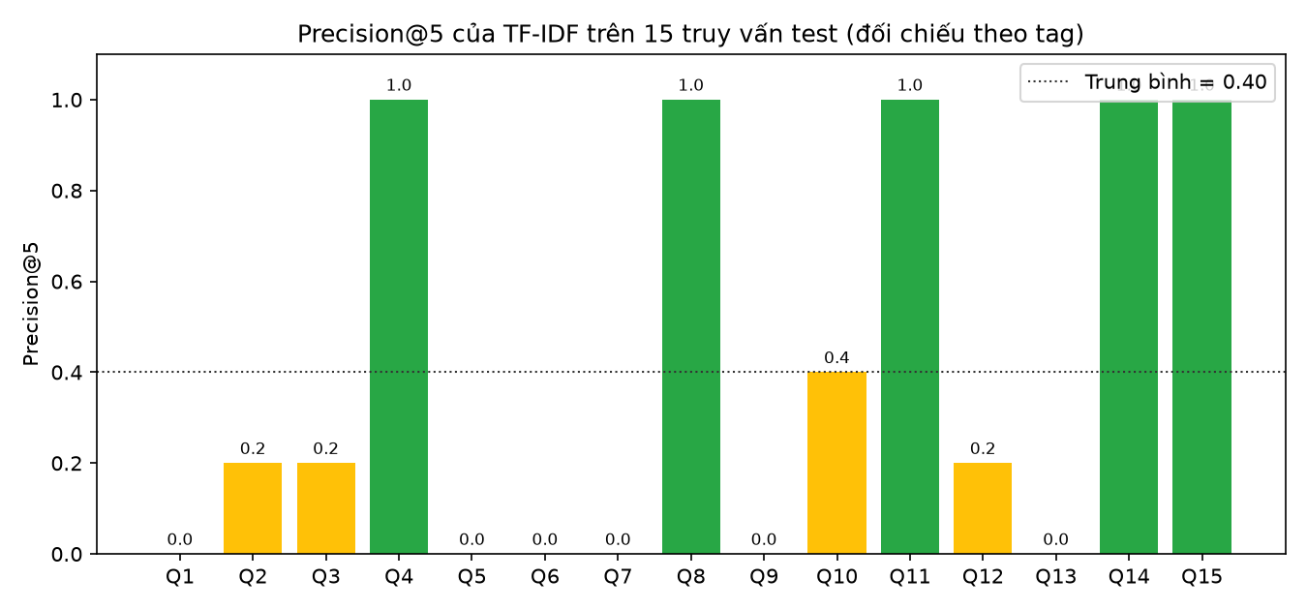
Hình 4.2 — Precision@5 của TF-IDF trên từng truy vấn test

Nhận xét
- Về tốc độ: TF-IDF vượt xa yêu cầu <1s (trung bình dưới 0.5ms) nhờ chiến lược cache toàn bộ vocabulary và vector trong RAM — không có truy vấn MongoDB nào trong đường đi search.
- Về độ chính xác: Precision@5 trung bình đạt 0.4 — một số truy vấn đạt tuyệt đối (1.0) khi từ khóa trong câu hỏi trùng khớp trực tiếp với tiêu đề (vd. "xác thực người dùng bằng JWT", "xây dựng REST API chuẩn"), nhưng một số truy vấn đạt 0.0 khi câu hỏi diễn đạt cùng ý nhưng dùng từ vựng khác (vd. "triển khai mô hình học máy" không khớp từ với các tiêu đề dùng thuật ngữ khác cho machine-learning).
- Đây chính là hạn chế cố hữu của TF-IDF: chỉ khớp được khi có sự trùng lặp từ vựng (lexical matching), không hiểu được ngữ nghĩa/từ đồng nghĩa — là lý do đề tài yêu cầu cài đặt thêm phương pháp SBERT để so sánh.

4.3. Kết quả SBERT
Do giới hạn dung lượng đĩa của môi trường phát triển (thư viện sentence-transformers kéo theo torch + CUDA ~4.5GB), phần benchmark SBERT chưa chạy được trong quá trình phát triển. Toàn bộ code đã được viết đầy đủ và review logic kỹ (xem Phần 3.3), sẵn sàng chạy trên máy có đủ tài nguyên.
Script benchmark_search.py (đã có sẵn trong mã nguồn) sẽ tự động: reindex cả 2 phương pháp, chạy cùng bộ 15 truy vấn test, tính Precision@5/@10 và thời gian phản hồi cho SBERT theo đúng phương pháp ở mục 4.1-4.2, rồi ghi log vào MongoDB. Chạy bằng lệnh:
python -m app.benchmark_search
Kỳ vọng dựa trên đặc tính kỹ thuật: SBERT sẽ có Precision@5 cao hơn TF-IDF ở các truy vấn diễn đạt khác từ vựng nhưng cùng ngữ nghĩa (vd. câu Q1, Q5, Q6, Q7, Q9, Q13 đạt 0.0 với TF-IDF ở mục 4.2), đổi lại thời gian phản hồi mỗi truy vấn cao hơn (thường 50-300ms trên CPU do phải encode câu truy vấn qua mạng neural, so với dưới 1ms của TF-IDF) — nhưng vẫn nằm trong ngưỡng yêu cầu <1s.

4.4. So sánh tổng quan hai phương pháp
Tiêu chí | TF-IDF | SBERT
Cơ chế | Khớp từ vựng (lexical), trọng số theo tần suất | Hiểu ngữ nghĩa (semantic embedding)
Tốc độ đo được | 0.356ms trung bình | Chưa đo được (dự kiến 50-300ms/CPU)
Precision@5 đo được | 0.4 | Chưa đo được
Cần huấn luyện lại khi dữ liệu tăng? | Có (retrain vocabulary định kỳ) | Không (model pretrained cố định)
Độ phức tạp triển khai | Thấp | Cao hơn (cần tải model, RAM nhiều hơn)

PHẦN 5: KẾT LUẬN & HƯỚNG PHÁT TRIỂN

5.1. Kết luận
- Hệ thống đã cài đặt đầy đủ chức năng nền tảng (A) theo mô hình hỏi-đáp kiểu Stack Overflow, với cơ chế phân quyền reputation-gated bám sát thực tế.
- Chức năng đặc thù (B) — trọng tâm đồ án — đã cài đặt hoàn chỉnh phương pháp TF-IDF, được kiểm thử thật với dữ liệu 400 câu hỏi, đạt yêu cầu thời gian phản hồi <1s với biên độ rất lớn.
- Phương pháp SBERT đã hoàn thiện về code, cần chạy benchmark thật trên môi trường đủ tài nguyên để có số liệu so sánh đầy đủ.

5.2. Hướng phát triển
- Chạy benchmark SBERT thật, bổ sung số liệu và biểu đồ so sánh vào báo cáo.
- Khi dữ liệu tăng lớn (>5.000 câu hỏi): chuyển sang MongoDB Atlas Vector Search hoặc Qdrant thay cho brute-force cosine.
- Bổ sung các chức năng phụ nếu còn thời gian: badge, thông báo real-time.

